项目编号： S037IPP002005



“大学生创新实践计划”
项目研究综述

论文题目： 基于手机通讯的自行车租赁查询系统

项目负责人: 祝利聪 学院（系）： 软件学院

指导教师: 蔡鸿明 学院（系）: 软件学院

参与学生： 祝利聪 白吉光 张善鑫 马骏

项目执行时间： 2010 年 9 月 至 2011 年 9 月

1. 项目概述 3
2. 项目创新点 4
2.1 良好的商业模式 4
2.2 优秀的用户行为分析 5
3. 项目推广前景 7

- 项目概述
实践证明自行车租赁已经成为城市交通“最后一公里”问题的良好解决方法。它具有“免费租赁、随借随走、异地还车”等特点，广受市民的喜爱。在我国许多城市都已经出现了自行车租赁公司，市民出行租赁自行车已成常态。
作者在使用上海永久自行车租赁有限公司提供的服务时，常常会遇到一些问题：
- 在陌生地点无法准确了解自行车租赁点在何处
- 无法准确了解某处自行车租赁点是否有足够的自行车可供租赁或者是否有足够的自行车锁柱可供锁车
- 在室外常因附近没有个人计算机而无法查阅官网的相关数据
在最简单的需求之下，作者在Android手机平台之上，基于GoogleMap API开发出一套可供用户查询当前所在位置、附近租赁点自行车数量并且可以拍照、分享周围美食至新浪微博的软件。
在此软件的基础上，作者还与上海永久自行车租赁有限公司合作，将学校科创作品商业化，帮助其建立起自己的手机租赁查询系统。并且在实践的过程中，提出一套行之有效的商业方案，在解决公益性的同时，帮助公司实现相关事务的盈利性。
最后，作者学习了解“机器自主学习”相关知识，利用“永久自行车查询系统”在运行过程中产生的大量数据，在服务器端运行脚本，通过算法收集处理数据，可以利用已知的少量数据得到全体用户的相关个性化资料，实现用户个性化定制，适合于以后海量数据分析与处理。

- 项目创新点

  - 良好的商业模式

2.1.1永久公共自行车手机客户端总览
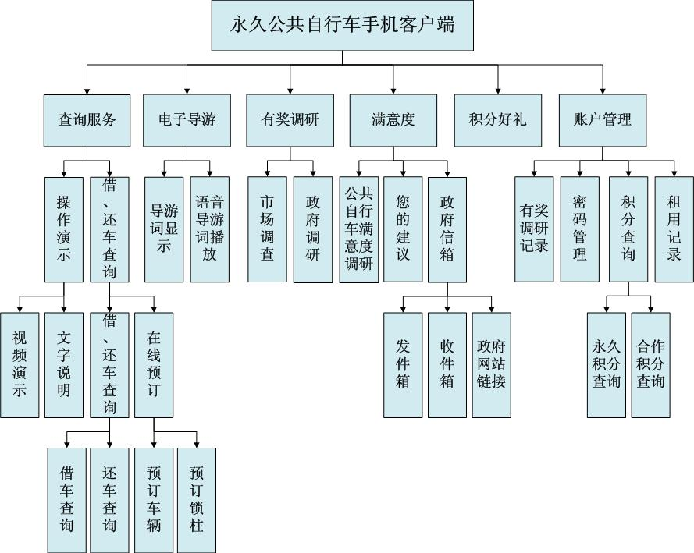
2.1.2 查询服务
查询服务提供最基本的软件服务，用户可以通过不同的界面进行“视频演示”、“文字说明”、“借、还车查询”、“在线预订”等操作。
在实际操作中，我们发现不同的租赁点会出现“冷热不均”的
情况。比如东川路地铁站由于人流量巨大，自行车转手率非常高；沧源小区旁，由于附件居民有自己的代步工具，自行车转手率较低。我们也发现不同的时间段同一个租赁点会出现“冷热不均”的情况。再以东川路地铁站为例，早上6点至8点上班高峰期，许多上班族均将自行车归还至东川路租赁点，导致后续来的用户因没有空余锁柱而无法还车。晚上6点至8点下班高峰期，许多上班族下地铁以后直接借车骑回家，导致后续的用户出现无车可借的情况。
基于以上理由，我们决定开发出一个“预定功能”模块，付
费用户可以通过本软件进行借车预订、还车预订。即付费用户通
过该功能，能够将自行车“预订”，其他用户无法将此辆车借走；付费用户也可以将锁柱“预订”，其他用户无法将自行车所在该“被预订”的锁柱上。
2.1.3 有奖调研
2.1.3.1政府调研
由于自行车租赁是一项民生服务，政府必将对此投入大量的人力物力。但政府常常抱怨付出投入许多资源，却没有得到相关的反馈，无法用“数据说话”。
上海永久自行车租赁有限公司，是永久自行车公司在闵行区政府大力扶持下，在闵行区建立起来的。该公司的用户均为闵行区常住人口。这对于政府来说是一件很好的事情：是否可以将政府信息定点定向的传达给居民呢？
我们就准备开发一个“政府调研”模块。在服务器设置好相关的通告、问卷调查，用户打开客户端以后就可以收到相关的信息，并且可以通过回复功能将信息传回服务器，达到“信息点对点”的效果。
2.1.3.2 市场调查
与“政府模块”类似，我们也可以打造一个商业化的“市场调查”模块。由于本客户端用户的人群具有特定特征，在商业化操作中可以进行指向性的广告发送。
例如，据永久自行车租赁有限公司统计，在20万用户中，40岁至50岁以上用户占有50%。一些老年用品服务商以及超市等生活用品打折店均可以利用该平台发布相关商品信息。
  - 优秀的用户行为分析
用户在不同的时间登陆、在不同的地点登陆、搜索不同的地点，查询不同的租赁点，必然会在服务器端留下许多数据。作者在研究了“机器学习”相关知识以后，借助已有的信息整合出一套运行于服务器端的，可以进行数据挖掘的脚本程序。
例如：“白领”具有消费意识突出、消费能力强等特点。我们如何在20万用户中找出“白领”并向其发送定向广告我们成为一个亟待解决的问题。
运行于服务器端的脚本程序，就可以解决这个问题。
首先先将部分“白领”的相关数据导入程序进行“训练”，并根据算法判断出每一项数据的“贡献度”。然后将所有用户的数据导入程序，机器就可以利用已知的数据进行“预测”，判断每一个用户属于“白领”的概率。
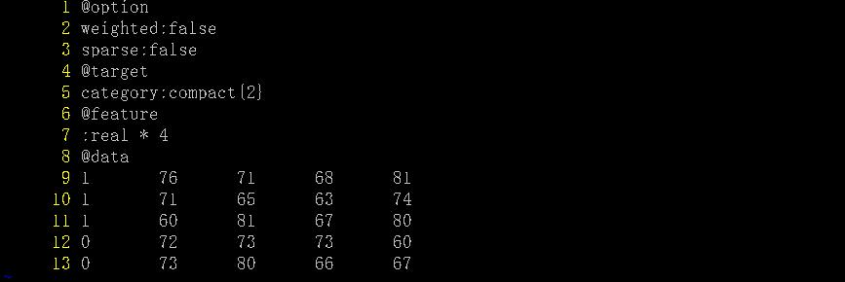
图一：训练样本
9-11行表示“白领“的相关数据。1为白领，0为非白领。第二个至第五个数据为某个白领的特征化数据。
12、13行表示“非白领“的相关数据。
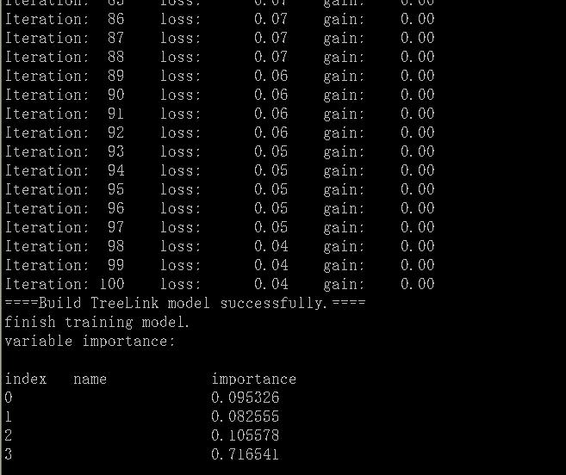
图二：训练结果
显示每一维数据对于机器学习的贡献度
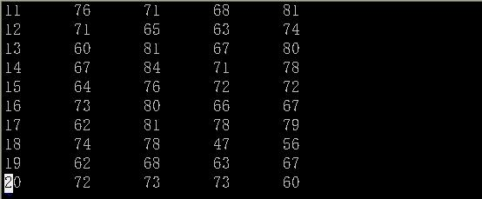
图三：预测数据
提供10组预测数据，每一组数据表示一位用户的特征 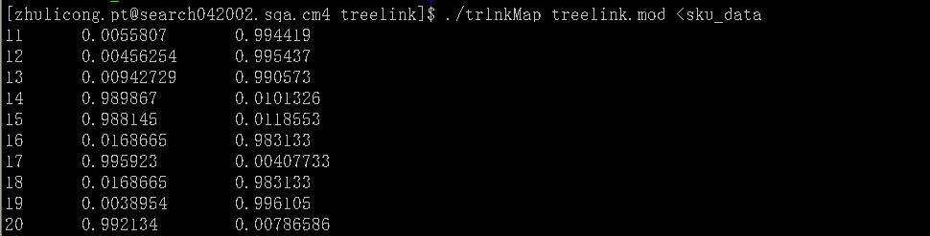
图四：预测结果
脚本进行数据预测，产生结果。
- 项目推广前景
在北京、上海、杭州、蛇口、大连，甚至于台湾高雄等地，都已经有自行车租赁公司，帮助政府解决“最后一公里”难题。而市面上已有的查询系统，均是需要用户登录网站做查询。这种方式的弊病在于：
- 用户需要要使用个人电脑才能查询相关信息
- 用户如果采用手机登录，则与个人电脑登陆类似。但用户无法方便地将地图与租赁点较好地结合起来
- 政府、商家、服务提供商无法向用户推送相关信息，并且得到用户反馈
本项目是在解决实际问题的基础上，结合商业模式、学术成果开发出的综合软件。它具有易安装性、易维护性、可复用性等特点。
本项目完美的解决已有系统的弊端。利用手机GPS定位、使用手机查询相关信息，在完成基本功能的前提上，开发出行之有效的商业模式。
在未来，越来越多的城市将会出现自行车租赁公司。由于本软件的特点以及创新的商业模式，在如此多的城市中，必然会有广阔的发展前景！

